
Avances del
Proyecto

Nombre: Héctor Recarey Guillín

Curso: 2º Bach A
Índice
1. Descripción de los avances 3
2. Enlace a GitHub 5

1. Descripción de los avances

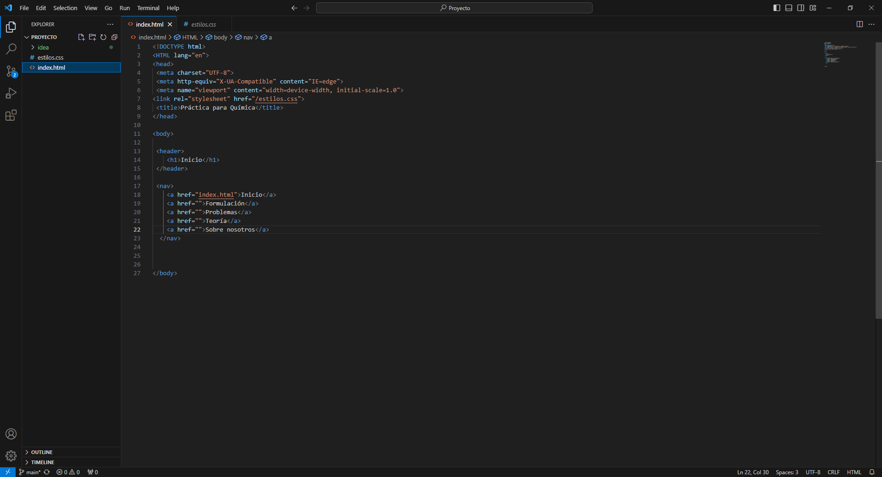

Añadimos el título de la página general (Práctica para Química), el enlace al archivo de estilos.css, el título de inicio y el índice, que posteriormente nos permitirá navegar entre los distintos apartados de nuestro sitio web.

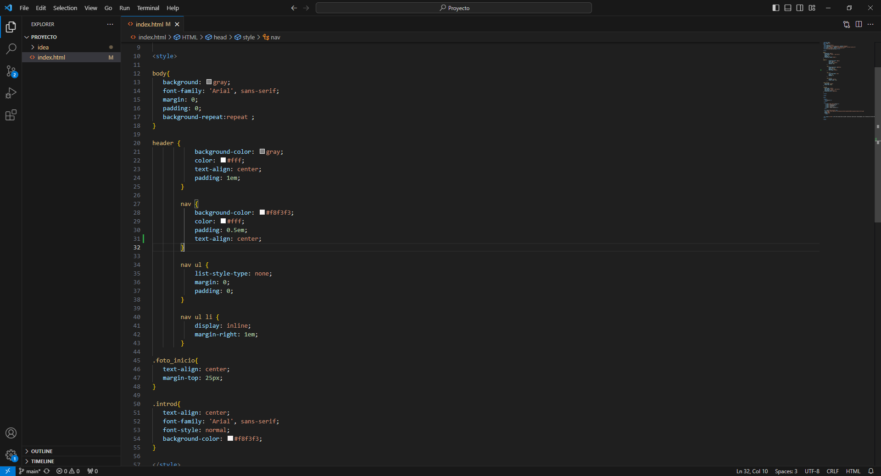

Añadimos colores de fondo, preparamos el menú de navegación designamos las fuentes de texto y alineamos los elementos en el centro.

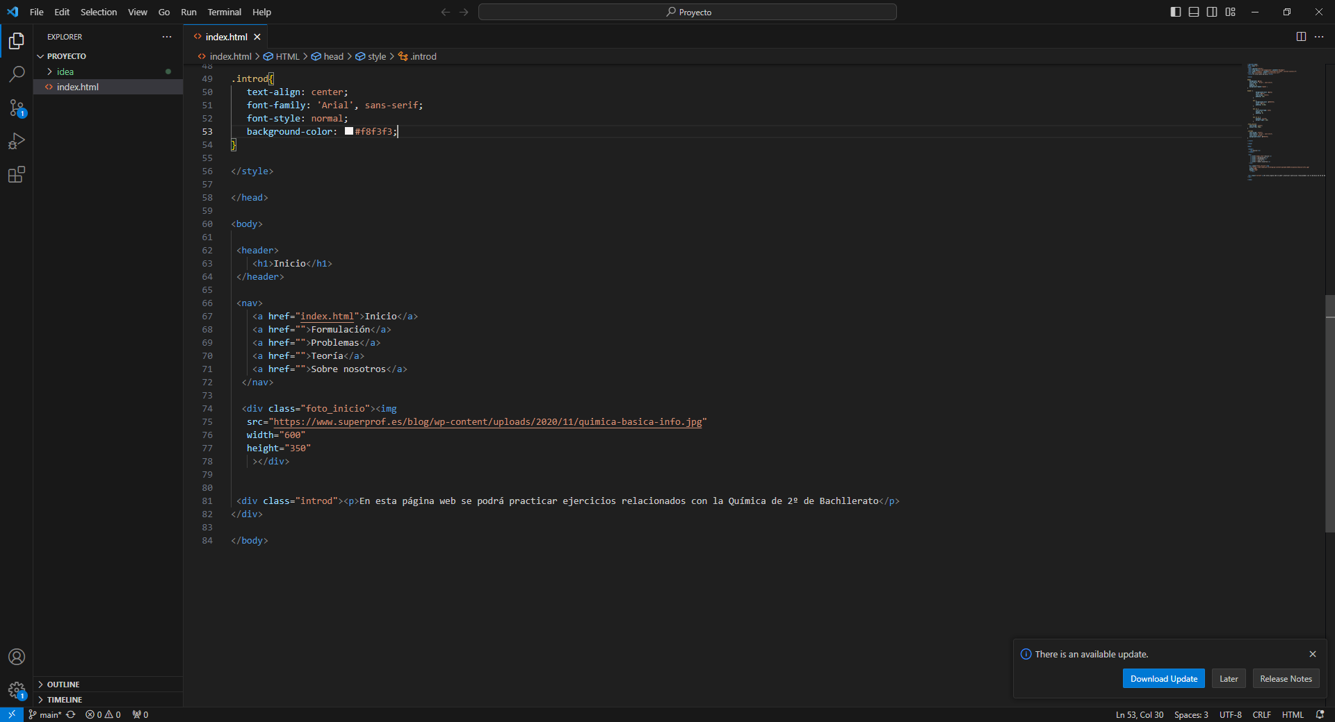

Luego, añadimos una imagen (a la cual le adjudicamos una extensión determinada) y un párrafo de presentación. Más tarde, hacemos que el menú de navegación cambie de color al colocar el cursor sobre él.

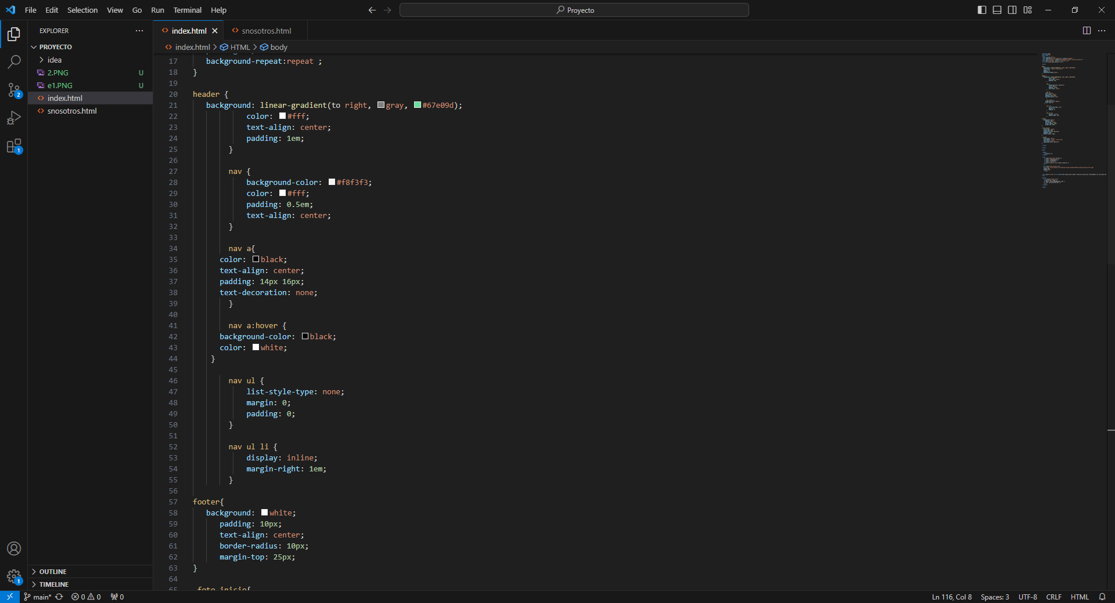

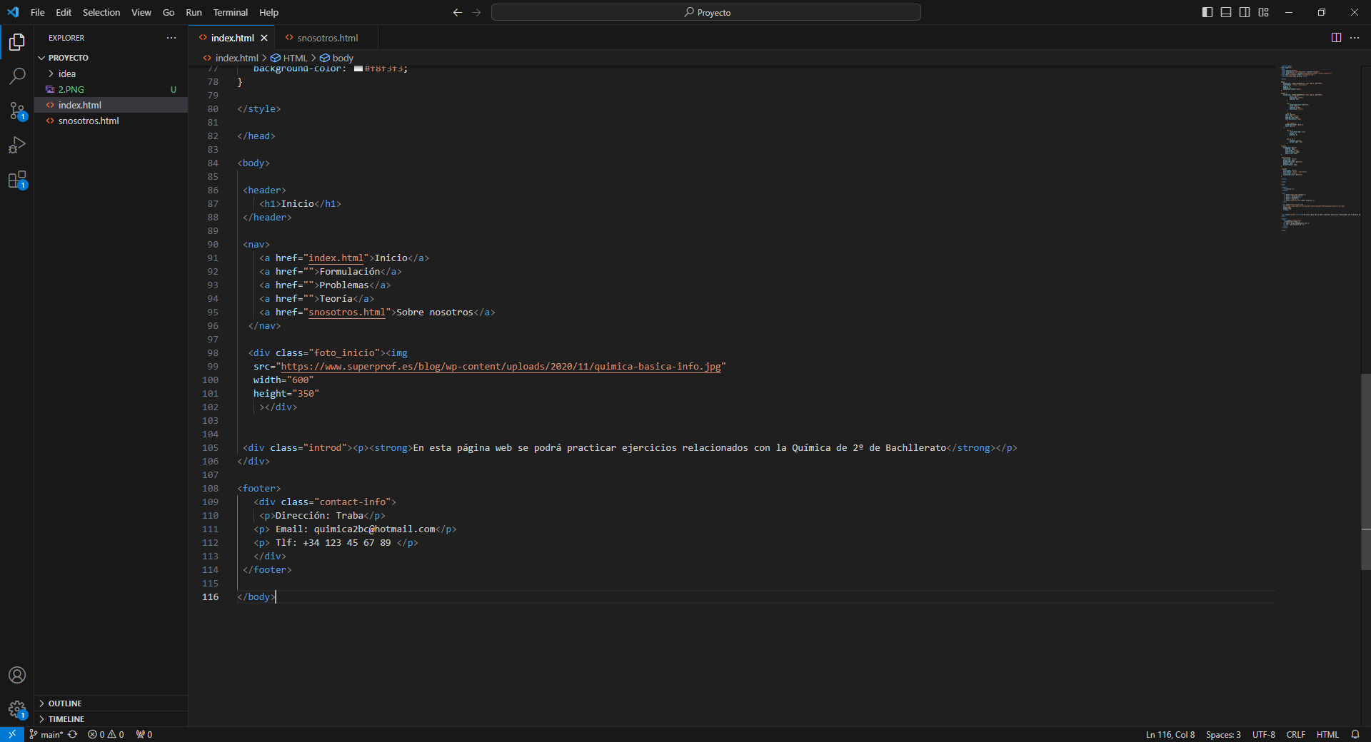
Añadimos el enlace al apartado “Sobre nosotros”. Luego diseñamos dicha sección.

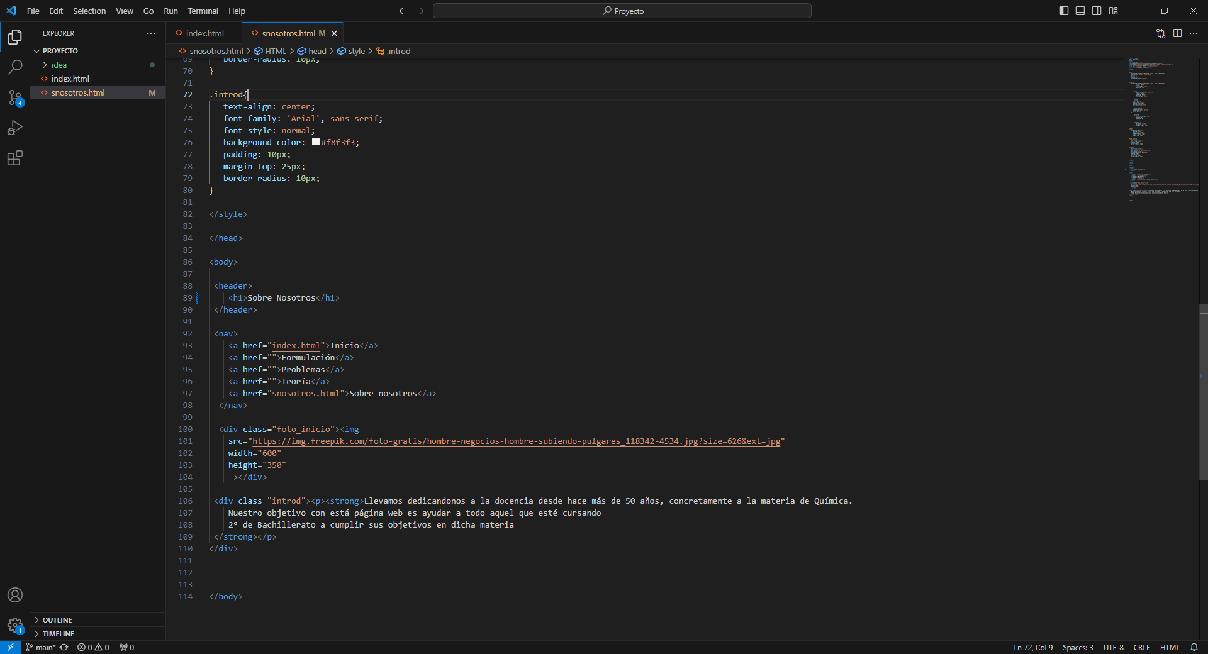

2. Enlace a GitHub

El enlace a nuestro repositorio de GitHub será el siguiente:

hector22206/hectorrecarey_webquimica.github.io

